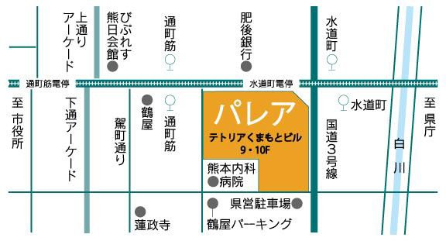【会場】
くまもと県民交流館パレア９階会議室 1 住所：熊本市中央区手取本町８番９号 TEL:096-355-4300

提携の駐車場はございません。近隣の駐車場をご利用ください。
◆JR 熊本駅～市電で 17 分、市営・産交・電鉄バスで 18 分「水道町」又は「通町筋」下車
◆交通センター～市電で 6 分、市営・産交・電鉄バスで 7 分「水道町」又は「通町筋」で下車

平成 29 年 3 月 19 日（日曜日）：ひきこもりの理解と支援

～事例を通して考える～
送付先：熊本市ひきこもり支援センター「りんく」伊津野/野村行き

●お申し込みは FAX・メールにて受付けております

FAX：096－366－2225

メール：tomoni@kumamoto-link.com

お名前 | 所属機関・団体・職種等 | ご連絡先電話

平成 29 年 3 月 16 日(木)までにお申込くだ さい

